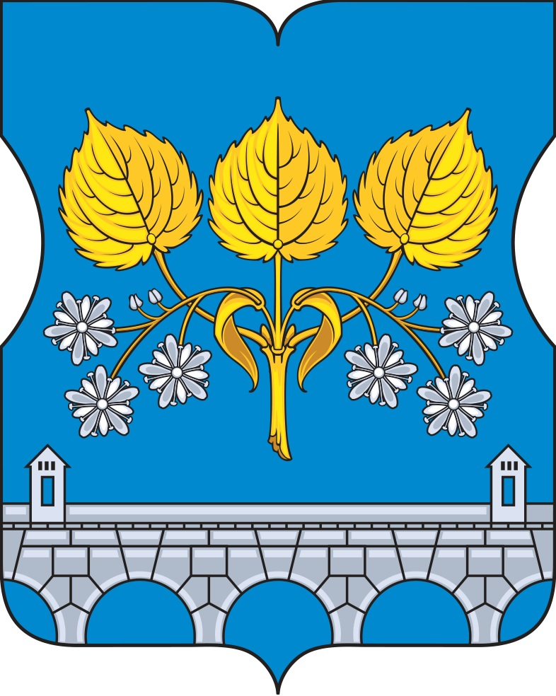
ПРОЕКТ
СОВЕТ ДЕПУТАТОВ
ВНУТРИГОРОДСКОГО МУНИЦИПАЛЬНОГО ОБРАЗОВАНИЯ – МУНИЦИПАЛЬНОГО ОКРУГА РОСТОКИНО В ГОРОДЕ МОСКВЕ

РЕШЕНИЕ

10 февраля 2026 года № 2/4

О размерах должностных окладов и надбавок к должностным окладам за классный чин муниципальным служащим администрации внутригородского муниципального образования – муниципального округа Ростокино в городе Москве

В соответствии со статьей 22 Федерального закона от 2 марта 2007 года № 25-ФЗ «О муниципальной службе в Российской Федерации», статьей 29 Закона города Москвы от 22 октября 2008 года № 50 «О муниципальной службе в городе Москве, Уставом внутригородского муниципального образования – муниципального округа Ростокино в городе Москве

Совет депутатов внутригородского муниципального образования – муниципального округа Ростокино в городе Москве принял решение:

- Утвердить с 01 января 2026 года:
  - Размеры должностных окладов муниципальных служащих администрации внутригородского муниципального образования – муниципального округа Ростокино в городе Москве (приложение 1).
  - Размеры надбавок к должностным окладам за классный чин муниципальным служащим администрации внутригородского муниципального образования – муниципального округа Ростокино в городе Москве (приложение 2).
- Признать утратившими силу решения Совета депутатов внутригородского муниципального образования – муниципального округа Ростокино в городе Москве от 11 февраля 2025 года № 2/4 «О размерах должностных окладов и надбавок к должностным окладам за классный чин муниципальным служащим администрации внутригородского муниципального образования – муниципального округа Ростокино в городе Москве».
- Разместить настоящее решение на официальном сайте органов местного самоуправления внутригородского муниципального образования – муниципального округа Ростокино в городе Москве www.rostokino.info.
- Настоящее решение вступает в силу со дня его принятия.
- Контроль за выполнением настоящего решения возложить на главу внутригородского муниципального образования – муниципального округа Ростокино в городе Москве М.В. Земенкова.

Глава внутригородского муниципального
образования – муниципального округа
Ростокино в городе Москве М.В. Земенков

Приложение 1
к решению Совета депутатов внутригородского муниципального образования – муниципального округа Ростокино в городе Москве
от 10 февраля 2026 года № 2/4

Размеры должностных окладов по должностям муниципальной службы муниципальных служащих администрации внутригородского муниципального образования - муниципального округа Ростокино
в городе Москве

№  п/п | Должность муниципальной службы | Размер должностного оклада  с 01 января 2026 года (руб.)
1 | Заместитель главы администрации | 36940,00
2 | Начальник финансово-экономического отдела | 25300,00
3 | Советник | 22810,00

Приложение 2
к решению Совета депутатов внутригородского муниципального образования – муниципального округа Ростокино в городе Москве
от 10 февраля 2026 года № 2/4

Размер надбавок к должностным окладам за классный чин муниципальных служащих администрации внутригородского муниципального образования - муниципального округа Ростокино
в городе Москве

№  п/п | Классный чин | Размер надбавок к должностным окладам за классный чин  с 01 января 2026 года (руб.)
1 | Действительный муниципальный советник города Москвы 1-го класса | 28190,0
2 | Действительный муниципальный советник города Москвы 2-го класса | 26430,0
3 | Действительный муниципальный советник города Москвы 3-го класса | 23470,0
4 | Муниципальный советник города Москвы 1-го класса | 20380,0
5 | Муниципальный советник города Москвы 2-го класса | 15010,0
6 | Муниципальный советник города Москвы 3-го класса | 13810,0
7 | Советник муниципальной службы в городе Москве 1-го класса | 12530,0
8 | Советник муниципальной службы в городе Москве 2-го класса | 11270,0
9 | Советник муниципальной службы в городе Москве 3-го класса | 10070,0

